Семинар-практикум

"Работа по профилактике дорожно-транспортного травматизма"
Регистрация участников
Представление темы семинара.
- Тема семинара «Работа по профилактике дорожно-транспортного травматизма»
- Цель Формирование у учителей, умения использовать разнообразные формы и методы работы по профилактике ДТП в различных педагогических ситуациях.
Сегодня в программе семинара внеклассные мероприятия
- «Знаем правила движенья, как таблицу умноженья» 2 класс
- Интеллектуальный тир «Мы и дорога» 3-4 классы
- Круглый стол «Работа по профилактике дорожно-транспортного травматизма» на котором рассмотрим различные формы и методы работы по профилактике ДТП и обменяемся опытом работы.
Внеклассные мероприятия
Круглый стол
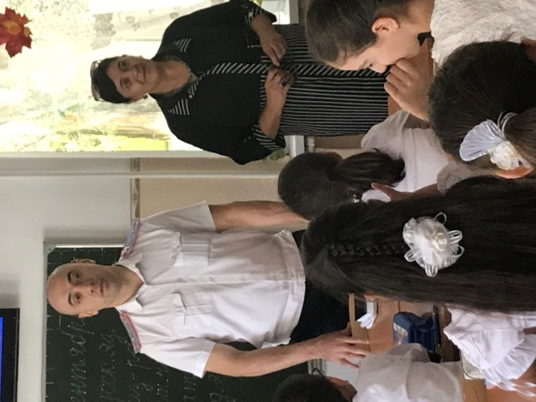 | 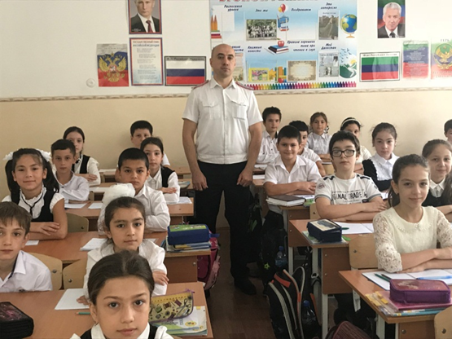
Состояние ДТП на дорогах района. Выступление сотрудника ГИБДД
Встреча со старшим инспектором Управления ГИ ПДД МВД по РД капитаном милиции Гванзилаевым Наби Абдулатиповичем.
Формы и методы работы по профилактике ДТП
Я представляю содержание работы по профилактике ДДТТ.
- планы работы;
- аналитическая деятельность;
- информация для родителей, памятка “Безопасность дорожного движения”;
- практические занятия с юными инспекторами движения.
Сейчас я подробно остановлюсь на каждом пункте.
Итак, документы.
Планы – это:
- План проведения профилактических мероприятий «Внимание – дети!»
- Паспорт ПДД
- Аналитическая деятельность.
- Инструктаж о безопасном поведении детей в каникулярное время.
- Журналы инструктажей и проведения ПДД
В папке обязательно должен содержаться как информационный, так и раздаточный материал.
Изучение обучающимися правил дорожного движения и формирование навыка безопасного поведения на улицах и дорогах осуществляется
- на уроках и занятия кружка
- в ходе внеклассных мероприятий
Для качественного усвоения знаний используются наглядные пособия.
В каждом классе уголок имеется уголок безопасности, компьютер, медиапроектор.
Дети – это особая категория пешеходов и пассажиров к ним нельзя подходить с той же меркой, как и к взрослым, а потому дословная трактовка правил для них неприемлема.
Для обучения школьников правилам дорожного движения реализуются следующие принципы:
- развивающего обучения,
- преемственности,
- последовательности,
- постепенности,
- доступности,
- наглядности,
- единства воспитания и обучения.
Средством формирования устойчивых навыков безопасного поведения на улицах и дорогах является внеклассная работа. Изучать ПДД можно не только на специальных уроках, но и на занятиях в системе дополнительного образования. Кроме традиционных профилактических бесед, мы включаем в соответствии с возрастными особенностями обучающихся, различные формы внеклассной деятельности.
Так, для учащихся начальной школы (1-4 классы) применяются следующие формы работы:
- экскурсии по городу;
- тематические классные часы;
- Праздники;
- творческие конкурсы (рисунков, плакатов, поделок,);
- посещение театрализованных представлений;
- практические занятия по отработке навыков перехода дорог и перекрестков на школьной площадке имитирующей перекресток.
Таким образом, разнообразные формы внеурочной деятельности позволяют обучающимся приобщиться к основам культуры в дорожной среде, освоить на занятиях, в играх, соревнованиях, конкурсах умения и навыки безопасного и правопослушного поведения на улицах и дорогах.
А сейчас я предлагаю вам поработать в группах
Групповая работа ”мозговой штурм”
- I группа: учителя работающие в 1-4 кл.
- II группа: воспитатели ГПД
Задание: Какие интерактивные формы по обучению правилам дорожного движения можно использовать в каждой возрастной группе.
“Снежный ком” ( работа по тому же заданию)
Упражнение “Шесть шляп мышления”
На мультимедийном проекторе проецируется дорожная ситуация.
Смысл этого упражнения в том, что каждый участник примеряет на себя одну из шляп:
- “белая шляпа” - водитель;
- “желтая шляпа” - пешеход;
- “черная шляпа” - инспектор ГИБДД;
- “красная шляпа” - очевидец события;
- “зеленая шляпа” - пассажир машины;
Задание: Как ещё можно использовать это упражнение в профилактической работе. ДДТТ
Предлагаю для обмена опытом по изучению правил дорожного движения сформировать группы:
- ДДТТ и родители;
- Изучение ПДД на уроках и во внеклассной работе;
Как смотивировать детей на выполнение законов.
Наш семинар подходит к концу и я хотела бы узнать оправдались ли ваши ожидания
- Хочется узнать;
- Чему хочется научиться

Игру «Расскажи о прошлом».
- Дети очень любят в конце урока, на этапе рефлексии, когда подвели итог урока. На игру отводится не более 5 минут.
- Что нужно делать: рассказать о вчерашнем дне с конца- то есть что вы делали вечером, днем, как начался вчерашний день. Заглядывая в ближайшее или более дальнее прошлое, вы активизируете внимание и память и не даете мозгу возможности стереть эту информацию, как ненужную.

